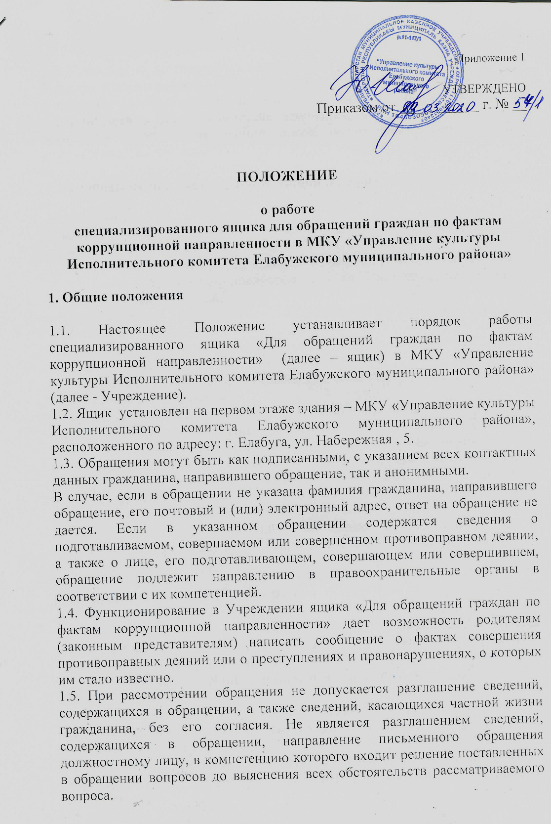
1.6. Комиссия по противодействию коррупции в МКУ «Управление культуры Исполнительного комитета Елабужского муниципального района» (далее -
Комиссия), систематически анализирует и обобщает обращения граждан, содержащиеся в них критические замечания, с целью своевременного выявления и устранения причин, порождающих факты коррупционной направленности.

2. Основные цели и задачи работы ящика Доверия

2.1. Основные цели:
- вовлечение гражданского общества в реализацию антикоррупционной политики;
- содействие принятию и укреплению мер, направленных на более эффективное и действенное предупреждение коррупционных проявлений и борьбу с коррупцией;
- формирование нетерпимости по отношению к коррупционным проявлениям;
- создание условий для выявления фактов коррупционных проявлений.
2.2. Основные задачи:
1) повышение качества и доступности оказываемых услуг в структурных подразделениях Управления;
2) обеспечение оперативного приема, учета и рассмотрения письменных обращений граждан, содержащих вопросы коррупционной направленности, а также предложений по повышению уровня качества осуществления работниками структурных подразделений Управления своей деятельности;
3) обработка, направление обращений на рассмотрение, и принятие соответствующих мер, установленных законодательством Российской Федерации;
3) анализ обращений, поступивших посредством Ящика, их обобщение с целью устранения причин, порождающих обоснованные жалобы;
4) ответ заявителю.

3. Порядок организации работы Ящика

3.1. Информация о функционировании и режиме работы Ящика размещается на официальном сайте Учреждения в сети Интернет – в разделе «Антикоррупционная деятельность».
3.2. Доступ граждан к Ящику осуществляется в рабочее время с 08:00 до 17:00.
3.3. В целях исключения возможности несанкционированного доступа к поступившим обращениям, а также их уничтожения, Ящик должен быть оборудован замком и опечатан.
3.4. На Ящике должна быть размещена вывеска с текстом следующего содержания: «Для обращений граждан по фактам коррупционной направленности».
3.5. Выемка обращений осуществляется секретарем Комиссии по антикоррупционной политике МКУ «Управление культуры Исполнительного комитета Елабужского муниципального района» (далее – председатель комиссии) в присутствии нескольких членов Комиссии ежемесячно (последняя пятница месяца) и оформляется актом выемки обращений из Ящика (Приложение № 1).
3.6. После каждого вскрытия Ящик закрывается и опечатывается секретарем Комиссии в присутствии нескольких членов Комиссии.
3.4. После выемки обращений секретарь Комиссии осуществляет их регистрацию и передает председателю комиссии (начальнику Учреждения) на рассмотрение.
3.5. Обращения рассматриваются в порядке и сроки, установленные Федеральным законом от 2 мая 2006 года № 59-ФЗ «О порядке рассмотрения обращений граждан Российской Федерации».
Если обращение не поддается прочтению, то составляется акт о невозможности прочтения текста обращения (Приложение №2).

- Учет и регистрация обращений

4.1. Учет и регистрация поступивших обращений осуществляется секретарем Комиссии, посредством ведения журнала учета обращений граждан по фактам коррупционной направленности в Учреждении (Приложение 2).
4.2. Журнал должен быть пронумерован, прошнурован, подписан председателем Комиссии, скреплен печатью и иметь следующие реквизиты:
а) порядковый номер и дата регистрации обращения;
б) фамилия, имя, отчество заявителя (в случае поступления анонимного обращения ставится отметка «аноним»), адрес заявителя и номер его контактного телефона (если есть сведения);
в) краткое содержание обращения;
г) содержание и дата резолюции;
д) отметка о принятых мерах;
е) исходящий номер и дата ответа заявителю.

- Ответственность

5.1. Должностные лица, работающие с информацией, полученной посредством Ящика несут персональную ответственность за соблюдение конфиденциальности полученных сведений.
5.2. Должностные лица, допустившие нарушение настоящего Положения, привлекаются к дисциплинарной ответственности в соответствии с законодательством Российской Федерации.

- Хранение материалов по обращениям граждан

6.1. Секретарь Комиссии осуществляет хранение и использование в справочных и иных целях предложений, обращений и жалоб граждан.
6.2. Устанавливается срок хранения предложений, обращений, жалоб граждан и документов, связанных с их рассмотрением и разрешением - 5 лет.
6.3. По истечении установленного срока хранения документы по предложениям обращениям и жалобам граждан подлежат уничтожению.

